ФЕДЕРАЛЬНОЕ ГОСУДАРСТВЕННОЕ АВТОНОМНОЕ ОБРАЗОВАТЕЛЬНОЕ УЧРЕЖДЕНИЕ ВЫСШЕГО ОБРАЗОВАНИЯ  
«РОССИЙСКИЙ УНИВЕРСИТЕТ ТРАНСПОРТА»  
(РУТ (МИИТ))

Институт транспортной техники и систем управления

Кафедра «Управление и защита информации»

ОТЧЁТ  
О ЛАБОРАТОРНОЙ РАБОТЕ №1.2

По дисциплине «Языки программирования»

ВАРИАНТ 14

Выполнил: ст. гр. ТКИ-142

Кузнецов Денис Константинович

Проверил: к.т.н., доц. Васильева М. А.

(Проверил: к.т.н, доц. Балакина Е. П.)

Москва 2024

1. Формулировка задания

Создать консольное приложение для решения задачи, представленной в таблице (Таблица 1). Данные для решения вводит пользователь. Вывести результат вычислений на экран. При необходимости дополнить свой отчёт поясняющими формулами, помогающими решить задачу. Дополнить свой отчёт блок-схемой алгоритма.

Таблица 1 – Исходные данные

|  |  |
| --- | --- |
| Вариант | Задачи |
| 14 | Вычислить путь, пройденный лодкой по течению, если известна ее скорость в стоячей воде, скорость течения реки и время движения. |

1. Блок-схема алгоритма

Блок-схема основного алгоритма представлена ниже (Рисунок 1). Блок-схемы функций расчета значений a и b представлены ниже (Рисунок 2).

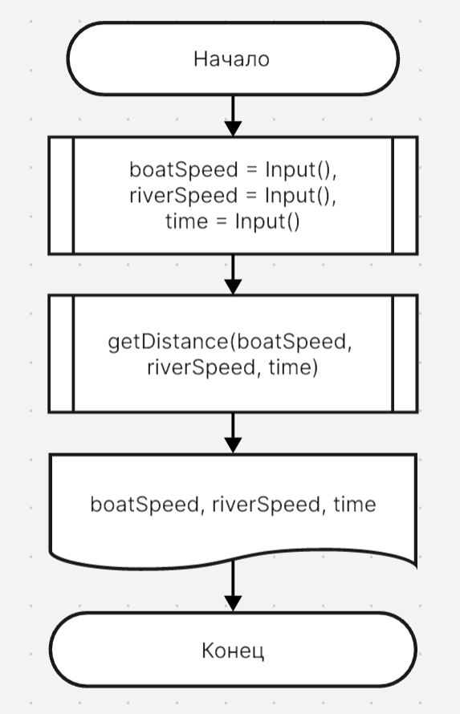

Рисунок 1 ­ Блок-схема основного алгоритма

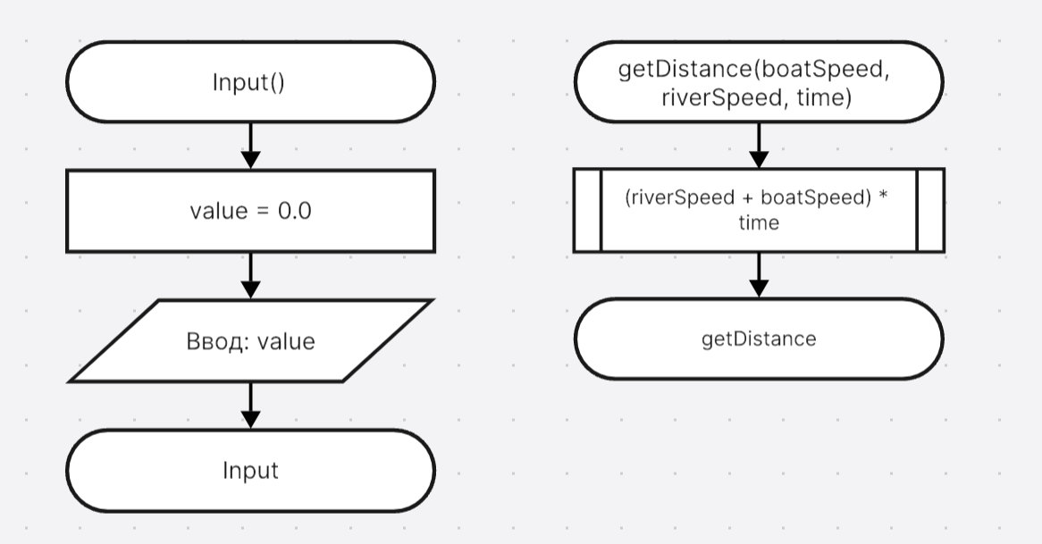

Рисунок 2 – Блок-схема используемых функций

1. Текст программы на языке C

#include <stdio.h>

/**

* @brief рассчитывает дистанцию, которую прошла лодка

* @param boatSpeed - значение константы скорости лодки

* @param riverSpeed - значение константы скорости реки

* @param time - значение константы времени

* @return рассчитанное значение

*/

double getDistance(const double boatSpeed, const double riverSpeed, const double time);

/**

* @brief считывает вещественное число

* @return возвращает вещественное число

*/

double Input();

/**

* @brief Точка входа в программу.

* @return 0, в случае успеха.

*/

int main() {

printf("Enter boat speed (km/h): ");

double boatSpeed = Input();

printf("Enter river speed (km/h): ");

double riverSpeed = Input();

printf("Enter total travel time (hours): ");

double time = Input();

printf("Total travel: %.2f km\n", getDistance(boatSpeed, riverSpeed, time));

return 0;

}

double getDistance(const double boatSpeed, const double riverSpeed, const double time) {

return ((riverSpeed + boatSpeed) * time);

}

double Input() {

double value = 0.0;

int result = scanf_s("%lf", &value);

if (result != 1) {

perror("Invalid input!");

}

return value;

}

1. Результаты выполнения программы

Результаты выполнения программы представлены ниже (Рисунок 3).

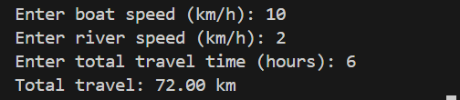

Рисунок 3 – Результаты выполнения программы

1. Выполнение тестовых примеров

В программе MS Excel выполнены тестовые примеры. Результаты их выполнения представлены ниже (Рисунок 4).

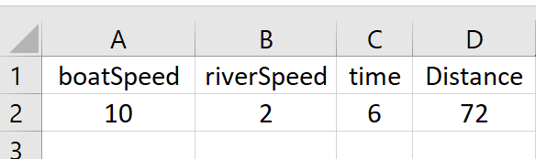

Рисунок 4 – Результат расчета функции getDistance

1. Отметка о выполнении задания в веб-хостинге системы контроля версий

